1 | Добрый день.  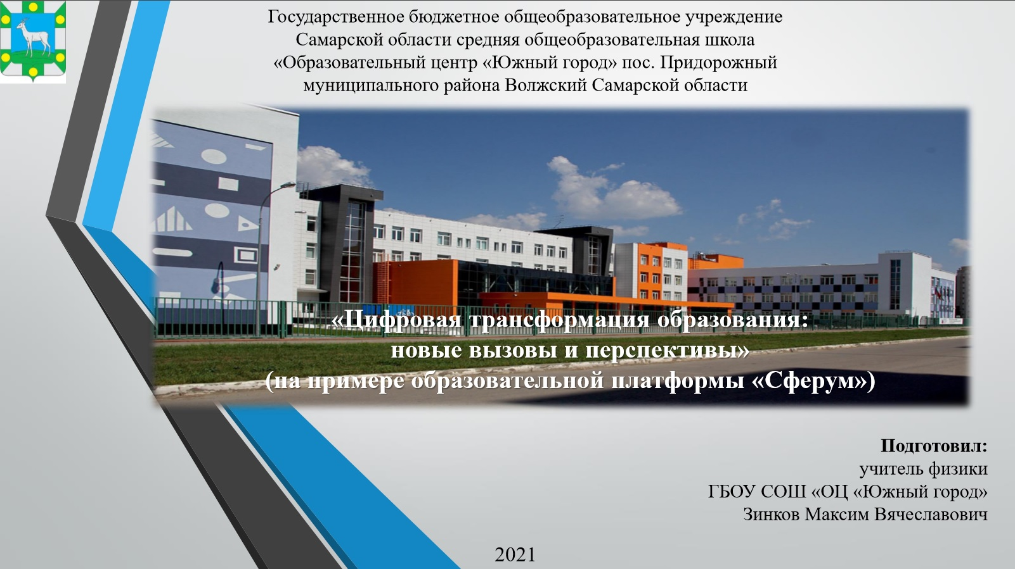
2 | Национальный проект «Образование»  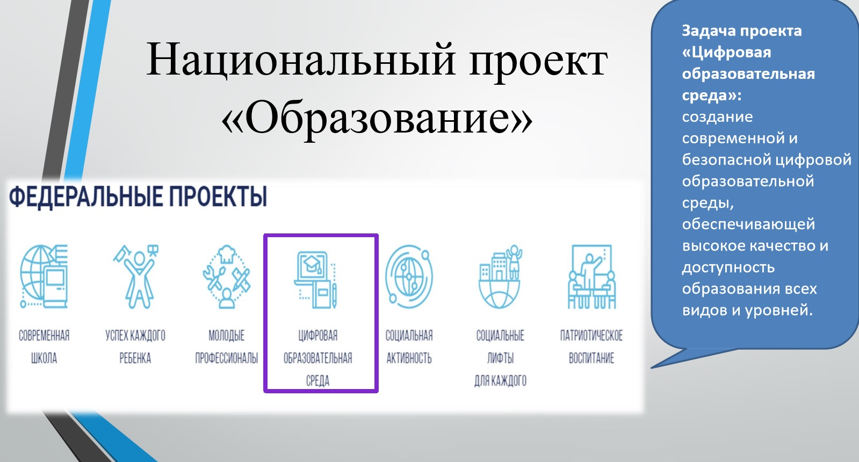
3 | Зачем цифровая трансформация необходима школе?  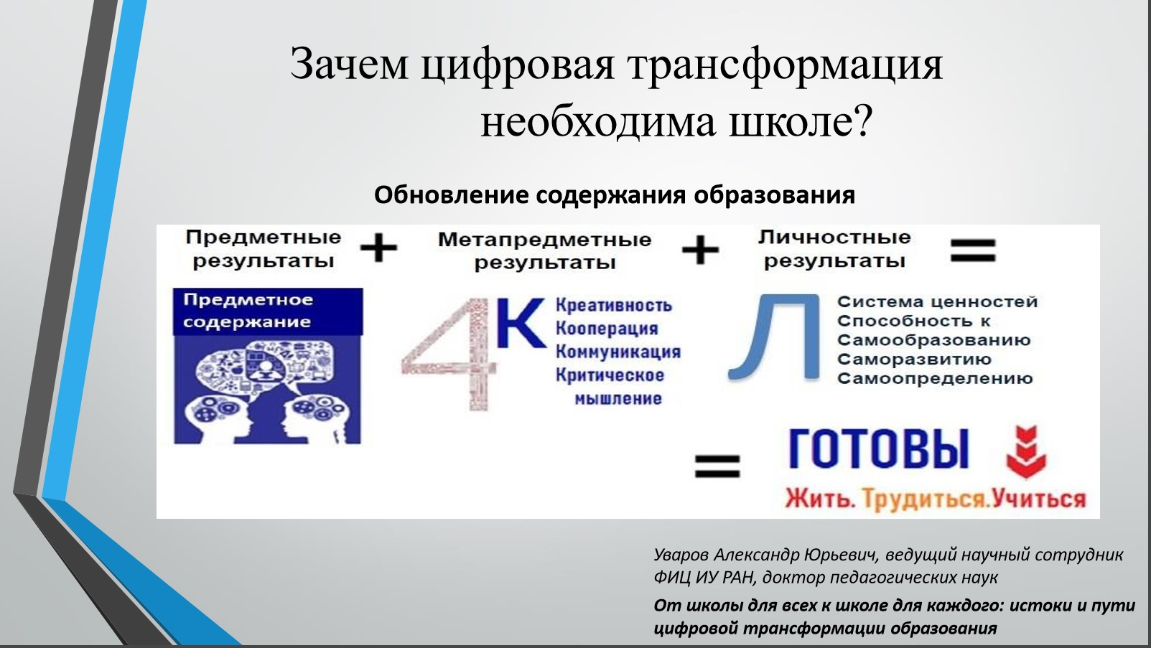
4 | Ключевые аспекты цифровой трансформации образования  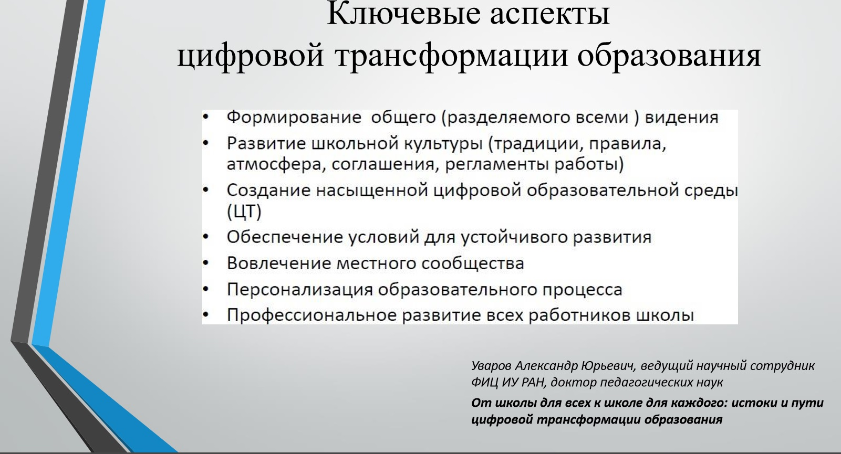
5 | «Массовое персональное» образование  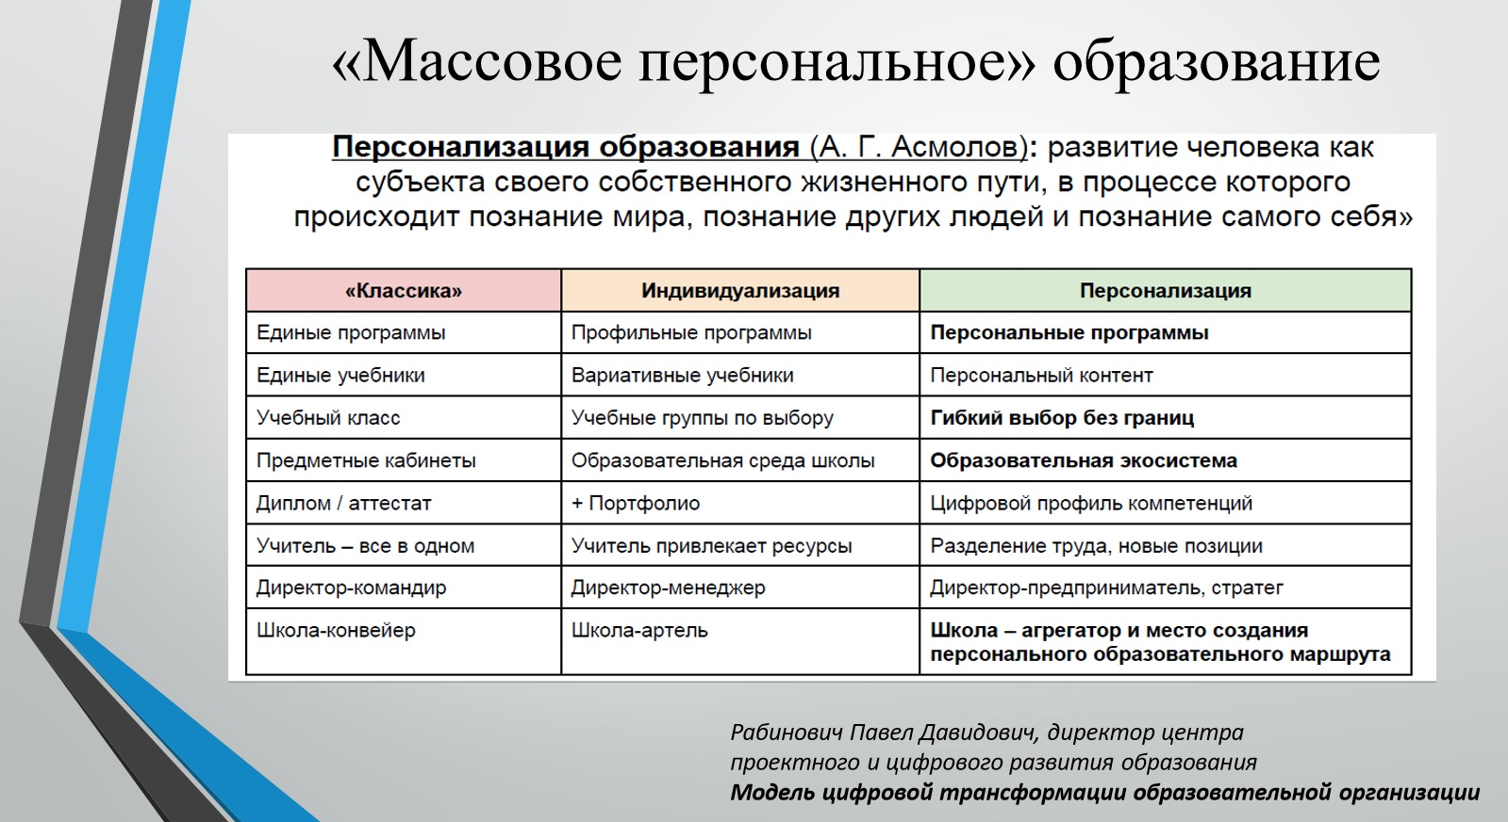
6 | Что же такое Цифровая трансформация образования  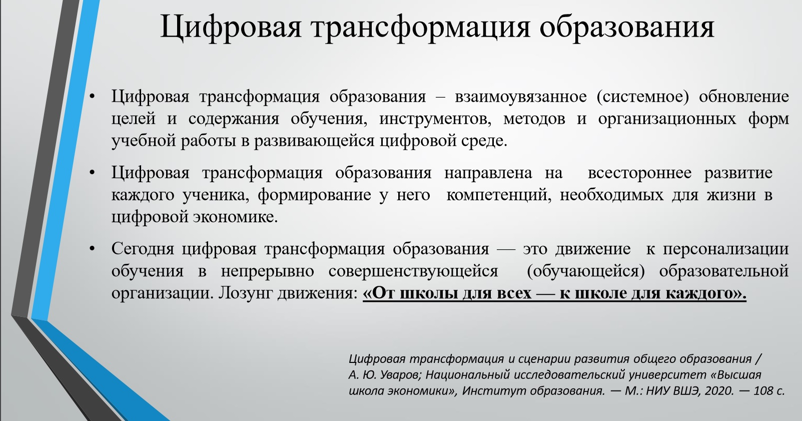
7 | Стадии преобразования школы в ходе цифровой трансформации образования  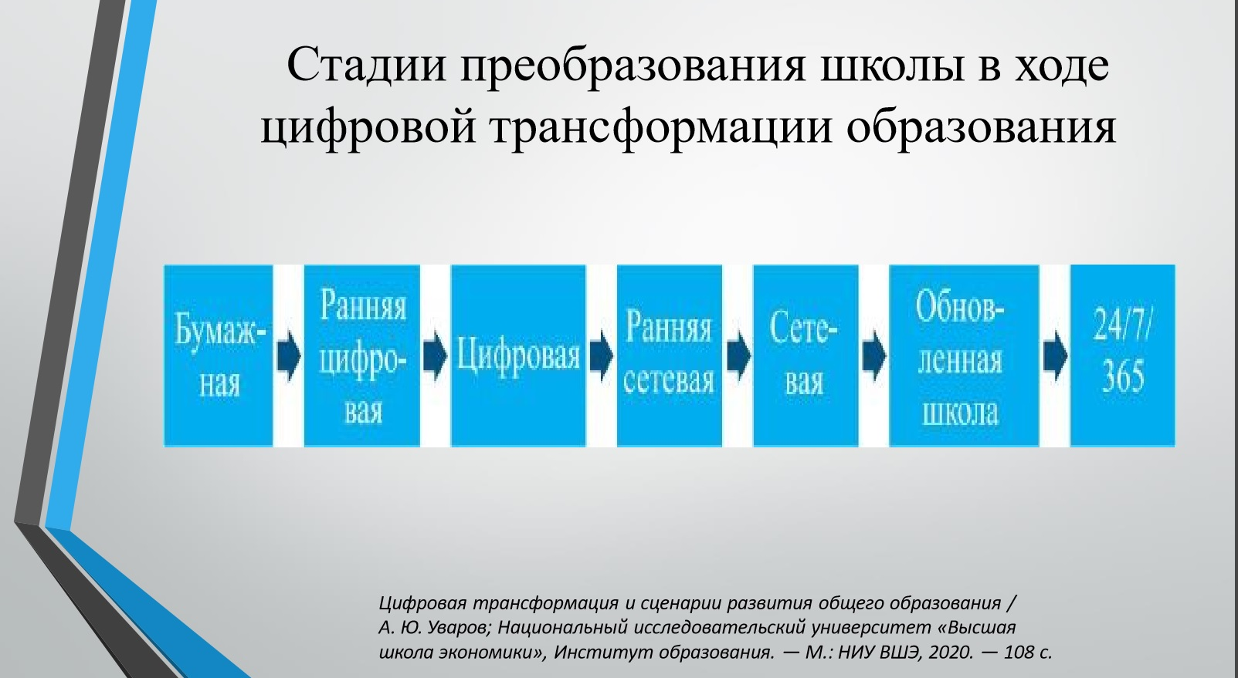
8 | 31 марта 2021 года в Москве презентовали информационно-коммуникационную платформу «Сферум». В прямом эфире Министр просвещения России Сергей Кравцов, Министр цифрового развития, связи и массовых коммуникаций Российской Федерации Максут Шадаев, первый вице-президент ПАО «Ростелеком» Владимир Кириенко, генеральный директор Mail.ru Group Борис Добродеев, заместитель гендиректора СП «Цифровое образование» (образовательная платформа «Сферум»), директор по связям с вузами в Mail.ru Group Сергей Марданов и генеральный директор компании «Цифровое образование» Рубен Акопов протестировали возможности платформы и подключились к уроку в подмосковной школе.  Информационно-коммуникационная платформа «Сферум» – это часть цифровой образовательной среды, которая создается Минпросвещения и Минцифры в соответствии с постановлением Правительства РФ в целях реализации нацпроекта «Образование». Платформу разработало и запустило совместное предприятие Mail.ru Group и ПАО «Ростелеком» «Цифровое образование». Платформа «Сферум» призвана сделать обучение, в том числе дистанционное, более гибким, технологичным и удобным.  «Мы уходим от зарубежных аналогов и переходим к отечественным разработкам. Это очень важно. Сразу подчеркну, что информационные технологии никогда не заменят традиционный формат обучения, а будут дополнять, решать те проблемы, которые, возможно, имеются в системе традиционного обучения. Если ученик болеет и по объективной причине находится дома, чтобы не пропускать урок, он подключается к классу, слушает учителя, выполняет домашнее задание. Таким образом, ученик возвращается в класс, не пропуская материал», – сказал Министр просвещения Сергей Кравцов.
9 | Платформа «Сферум»
 | Как сказал Лукутин Андрей Владимирович, заместитель начальника Управления развития дополнительного профессионального образования ФГАОУ ДПО «Академия Минпросвещения России» на Всероссийском форуме молодых педагогов в г.Гатчина, что никогда не пишите в конце своей презентации «СПАСИБО ЗА ВНИМАНИЕ», лучше напишите «Берегите себя!». Прислушавшись к этому мнению, своё выступление хочу завершить словами древнегреческого философа Сократ.

